ГОСУДАРСТВЕННОЕ БЮДЖЕТНОЕ ПРОФЕССИОНАЛЬНОЕ

ОБРАЗОВАТЕЛЬНОЕ УЧРЕЖДЕНИЕ

КРАСНОДАРСКОГО КРАЯ

«ЕЙСКИЙ ПОЛИПРОФИЛЬНЫЙ КОЛЛЕДЖ»

Индивидуальный проект по

МДК.02.01 Технология разработки программного обеспечения,

МДК.02.02 Инструментальные средства разработки программного обеспечения

Ивахненко Дмитрий Валерьевич

(Ф.И.О. студента)

Специальность: 09.02.07 Информационные системы и программирование

Группа: И-22

Предметная область: Отделение почты________________________________

2024 год

**ПАМЯТКА СТУДЕНТУ ПО ПОДГОТОВКЕ ИНДИВИДУАЛЬНОГО ПРОЕКТА**

**1.Общие положения**

Проект составляется индивидуально каждым студентом и должен отражать его деятельность в период изучения МДК.02.01 Технология разработки программного обеспечения, МДК.02.02 Инструментальные средства разработки программного обеспечения.

**2. Структура отчета**

*Отчет состоит из следующего:*

1. Титульный лист
2. Памятка студенту по подготовке индивидуального проекта
3. Анализ предметной области для разработки программного обеспечения
4. Составление ТЗ для предметной области
5. Реализация планирования разработки программного продукта в среде ms project
6. Составление описания бизнес-процессов
7. Диаграммы UML
8. Составление инфологической модели предметной области и даталогическое проектирование
9. Построение реляционной модели данных, разработка базы данных и запросов к ней
10. Работа с системой контроля версий GIT

**3. Требования к оформлению проекта**

Проект выполняется в электронном виде.

Титульный лист оформляется по установленному образцу.

Формат бумаги А4 (297×210), расположенных вертикально. На каждом листе оставляются поля: справа - 1 см, слева - 3 см, сверху и внизу -2 см,

Шрифт Times New Roman_кегль 12, полуторный межстрочный интервал, выравнивание по ширине, абзац начинается с красной строки – отступ 1,25 см.

**АНАЛИЗ ПРЕДМЕТНОЙ ОБЛАСТИ ДЛЯ РАЗРАБОТКИ ПРОГРАММНОГО ОБЕСПЕЧЕНИЯ**

Задание № 1

Предметная область: Отделение почты.

Задание № 2

Отделение почты – объект почтовой связи, осуществляющий приёмку, сортировку, отправку, обработку и доставку почты. Сейчас присутствует проблема в том, что товары постоянно теряются и при выдаче сотрудники почты вынуждены вручную по фамилии отправителя или номеру, если речь идёт о заказе с каких-либо онлайн магазинов, искать посылку.

Задание № 3

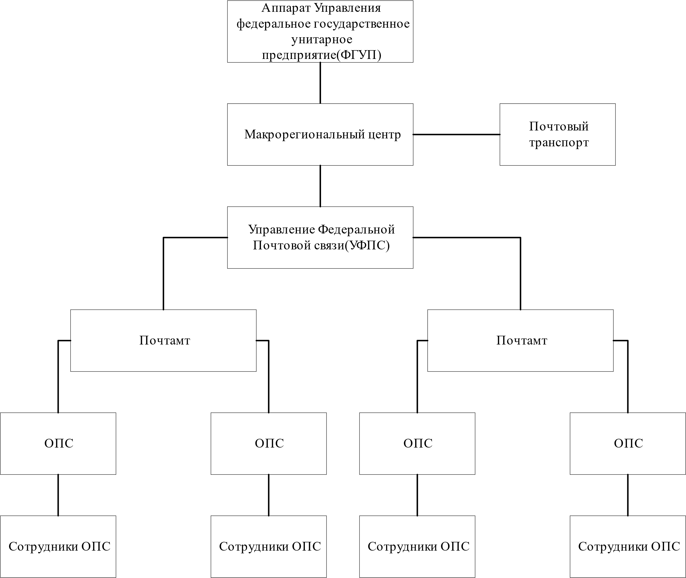

Рисунок 1 — Организационная схема Отделения почты

Задание № 4

В результате анализа предметной области было выявлено что будет автоматизирован процесс оформления посылок на почте. Цель программного продукта будет хранение, обработка информации, а также повышение продуктивности сотрудников за счёт более удобной и быстрой системы. Бизнес-процессом в данном случае будет принятие и оформление почтовых отправлений у клиентов.

Задание № 5

Программный продукт будет представлять из себя создание базы данных с хранящейся в ней информации каждого почтового отправления в том числе и его личный номер, благодаря которому каждая посылка будет «индивидуальна». Данной системой будут пользоваться операторы почтового отделения, она им поможет быстрей и удобней оформлять почтовые отправления, и закреплять о них информацию, благодаря тому, что у программы будет свой готовый интерфейс с подписанными полями, из-за чего операторам, не придётся писать и оформлять вручную всю информацию

Задание № 6

1. Потребуется система сканирования принимаемых посылок, сканеры штрих кодов, компьютеры и девайсы, необходимые для базового пользования компьютером
2. Средства коммуникационной техники не нужны для программного продукта
3. Средства организационной техники не нужны для программного продукта
4. Средства оперативной полиграфии не нужны для программного продукта
5. Потребуется рабочая база данных, соответствующий программный код, осуществляющий работу нашей автоматизированной системы и характерное ПО для всей приобретённой техники.

**СОСТАВЛЕНИЕ ТЗ ДЛЯ ПРЕДМЕТНОЙ ОБЛАСТИ**

Общие сведения:

Автоматизированная система почты (АСП). Номер договора: 133731.

Наименование компании исполнителя: «IC» Адрес п. Щербиновский ул. Молодежная 5/1 +79385338859.

Наименование компании заказчика: «Почта г.Ейск» Адрес: город Ейск, Ейский р-н, Краснодарский край Почтовый индекс:353680 ОКАТО: 03411000000 ОКТМО: 03616101001 Код ИФНС (физические лица): 2361 Код ИФНС (юридические лица): 2361;

Перечень документов:

1) «Договор на разработку автоматизированной системы отслеживания посылок в Почте №133731 от 25.01.2024» утвержден «Почта г.Ейск».

2) ГОСТ 34.601-90 «Автоматизированные системы. Стадии создания».

3) РД 50-34.698-90 «Автоматизированные системы. Требования к содержанию документов».

4) ГОСТ 34.603-92 «Виды испытаний автоматизированных систем».

Начало работ по созданию АСП: 25.01.2024;

Окончания работ 22.11.2024.

Источником финансирования работ является «Почта г.Ейск». Финансирование производится ежемесячно.

По завершении очередного этапа разработки АСП заказчику предъявляется отчет о проделанной работе ежемесячно.

Назначение и цели создания системы:

АСП предназначена для решения задач автоматизации учета отслеживания, внесения и корректировки информации о посылках в «Почта г.Ейск», в том числе для решения следующих задач:

- Автоматическое отслеживание статуса посылки;

- Наличие базы данных с информацией о посылках;

- Отправка информации о посылке в базу данных;

- Быстрое оформление посылок;

К видам автоматизируемой деятельности относятся:

- получение информации;

- обработка информация;

- хранение информации;

Перечень объектов автоматизации:

1) структурные подразделения «Почта г.Ейск»

2) технологические процессы, реализуемые в подразделениях «Почта г.Ейск».

Цели создания системы:

1) повышение эффективности работы плановой службы предприятия;

2) минимизация трудозатрат на обработку информации о ходе оформления работы;

3) обеспечение согласованности работы различных подразделений «Почта г.Ейск»;

4) повышение оперативности обработки информации о ходе выполнения заказов;

Критерием оценки достижения целей создания системы является способность АСП обеспечить возможность решения задач по своему назначению.

Характеристики объектов автоматизации:

Отделение почты – Отделение почты – объект почтовой связи, осуществляющий приёмку, сортировку, отправку, обработку и доставку почтовых отправлений. Всё начинается со сдачи отправления в отделение. Оператор принимает почтовое отправление и присваивает ему трек-номер — уникальный почтовый идентификатор, по которому можно узнать наличие посылок. Затем на коробке пишет всю необходимую для доставки информацию: Куда доставлять? Дата принятия посылки и тд. После чего вносит всю эту информацию в БД и выдаёт чек со всей информацией клиенту

Объект автоматизации характеризуется:

1) необходимостью функционирования в соответствии с государственными, отраслевыми и внутренними регламентирующими документами «Почта г.Ейск»

2) наличием определенной программно-аппаратной инфраструктуры, в том числе средств сетевого взаимодействия, необходимых для взаимодействия информации о посылке и база данных;

3) применением информационных систем для автоматизации отдельных видов производственной деятельности (Хранение, обработка и передача информации);

АСП предназначена для эксплуатации в климатических условиях 4 категории по ГОСТ 15150-69 (в помещениях (объемах) с искусственно регулируемыми климатическими условиями, например, в закрытых отапливаемых или охлаждаемых и вентилируемых помещениях с обычной температурой 18-23 градусов по Цельсия.

Требования к системе

1 Требования к системе в целом

1.1 Требования к структуре и функционированию системы

1.1.1 Перечень подсистем, их назначение и основные характеристики, требования к числу уровней иерархии и степени централизации системы.

Перечень подсистем АСП:

подсистема регистрации посылок;

подсистема учета состояния посылок.

Подсистема регистрации посылок должна обеспечивать решение задачи автоматизации регистрации поступившей посылки в системе с внесением всех необходимых сведений, в том числе сведений: об отправителе, о дате оформления и примерной дате доставке посылки, стоимости доставки, и идентификационный номер посылки.

Подсистема учета состояния посылок должна обеспечивать решение следующих задач автоматизации:

обработка и хранение информации о доставляемых посылках в том числе информация о местоположении посылки и примерная дата доставки.

АСП включает следующие уровни иерархии:

- первый уровень - системы учета состояния посылок;

- второй уровень – централизованная система учета принятия и регистрация посылок в базу данных.

АСП является системой использующей архитектуру клиент-сервер, в которых один или несколько клиентских узлов напрямую подключены к центральному серверу. То есть она является централизированной системой

1.1.2 Требования к способам и средствам связи для информационного обмена между компонентами системы.

АСП должна обеспечивать информационный обмен между компонентами системы с помощью средств удалённого сетевого взаимодействия.

1.1.3 Требования к характеристикам взаимосвязей создаваемой системы со смежными системами, требования к ее совместимости, в том числе указания о способах обмена информацией (автоматически, пересылкой документов, по телефону и т. п.).

В АСП не предусмотрено взаимодействие со смежными системами.

1.1.4 Требования к режимам функционирования системы.

АСП должна обеспечивать свое функционирование в следующих режимах:

штатный режим;

режим технического обслуживания.

В штатном режиме система должна обеспечивать:

- решение своих задач в полном объеме;

- функционирование всех составных компонентов системы.

В режиме технического обслуживания обеспечивается функционирование компонентов всех уровней иерархии АСП.

1.1.5 Требования по диагностированию системы.

АСП должна обеспечивать периодическое диагностирование состояния системы, автоматизированный контроль функционирования компонентов всех уровней иерархии с фиксацией в журналах событий, а также проверку поступающей информации на соответствие со всеми данными.

1.1.6. Перспективы развития, модернизации системы.

АСП должна обеспечивать возможность развития и модернизация, в том числе обеспечивать возможность:

модернизации технических и программных средств;

расширения состава обрабатываемой информации;

увеличения числа объектов автоматизации, учитываемых АСП.

1.2. Требования к численности и квалификации персонала системы и режиму его работы.

1.2.1 Требования к численности персонала (пользователей) АС.

Численность персонала АСП должна быть достаточной для осуществления эксплуатации и технического обслуживания АСП.

1.2.2. Требования к квалификации персонала, порядку его подготовки и контроля знаний и навыков.

Персонал АСП должен удовлетворять минимальному набору квалификационных требований, без удовлетворения которых невозможно обеспечить работу АСП во всех режимах ее функционирования.

Порядок подготовки персонала и контроля знаний и навыков должен включать в себя:

1) обучение персонала функциональным обязанностям согласно должностным инструкциям и эксплуатационной документации АСП;

2) обучение персонала Правилам техники безопасности;

3) проведение аттестации, позволяющей выявить уровень подготовки персонала к выполнению должностных обязанностей.

1.2.3. Требуемый режим работы персонала АС.

Режим работы персонала выбирается таким образом, чтобы обеспечивался требуемый режим функционирования АСП.

1.3. Показатели назначения.

Значения параметров, характеризующие степень соответствия АСП ее назначению:

1) возможность выполнения АСП всех функций;

2) получение доступа к необходимой информации не более чем за 20 секунд.

1.3.1. Степень приспособляемости системы к изменению процессов и методов управления, к отклонениям параметров объекта управления.

Высокая степень приспособляемости АСП к изменению процессов и методов управления должна быть обеспечена:

1) возможностью замены отдельных элементов технических и программных средств на более надежные и производительные;

2) возможностью изменения отчетных форм;

3) возможностью внесения изменений в структуру данных.

АСП должна обеспечивать функционирование системы и выполнение своих задач при отклонении параметров объекта управления.

1.3.2. Допустимые пределы модернизации и развития системы.

Допустимые пределы модернизации и развития АСП определяются следующими параметрами:

1) применяемым техническим и программным обеспечением;

2) пропускной способностью и качеством каналов связи.

1.3.3. Вероятностно-временные характеристики, при которых сохраняется целевое назначение системы.

Вероятностно-временные характеристики, при которых сохраняется целевое назначение АСП, зависят от объема предоставляемых ей функциональных возможностей.

Полный срок службы АСП - не менее 8 лет.

1.4. Требования к надежности.

1.4.1. Состав и количественные значения показателей надежности для системы в целом или ее подсистем.

АСП является системой высокой доступности.

1.4.2. Перечень аварийных ситуаций, по которым должны быть регламентированы требования к надежности, и значения соответствующих показателей.

Перечень аварийных ситуаций:

1) отключения электропитания системы в целом или отдельных компонент системы;

2) отказ компонентов, входящих в состав АСП, включая:

- полный или частичный отказ технических средств АСП, включая сбои и отказы накопителей информации;

- сбой общего или специального программного обеспечения АСП;

3) выход из строя элемента сетевой инфраструктуры АСП;

4) выход из строя сервера;

1.4.2.1. Отключения питания.

При отключениях и перерывах электропитания АСП должна обеспечивать выполнение процедуры восстановления требуемого объема информации по всем уровням иерархии АСП после восстановления электропитания.

1.4.2.2. Отказ компонентов, входящих в состав АСП.

При отказах компонентов АСП необходимо обеспечить восстановление работоспособности АСП.

1.4.2.3. Отказ каналов связи.

При отказах каналов связи АСП должна обеспечивать выполнение процедуры восстановления требуемого объема информации по иерархии АСП после восстановления работоспособности каналов связи.

1.4.3. Требования к надежности технических средств и программного обеспечения.

Надежность технических средств АСП должна быть обеспечена посредством резервирования необходимых для функционирования системы элементов, а также применением технических средств:

- с гарантиями компаний-производителей;

- содержащих встроенные средства автоматического контроля и диагностирования;

- обеспечивающих ремонтопригодность;

- укомплектованных эксплуатационной документацией, содержащей методики поиска и устранения неисправностей.

Надежность средств программного обеспечения АСП должна быть обеспечена:

1) применением общего программного обеспечения:

- с гарантиями компаний-производителей;

- содержащего встроенные средства автоматического контроля и диагностирования;

- укомплектованного эксплуатационной документацией, содержащей методики поиска и устранения неисправностей.

2) сбором и анализом информации о надежности программных средств в ходе опытной эксплуатации;

3) реализацией требований по антивирусной защите.

1.4.4. Требования к методам оценки и контроля показателей надежности на разных стадиях создания системы в соответствии с действующими нормативно-техническими документами.

Требования к методам оценки и контроля показателей надежности на разных стадиях создания системы устанавливаются в соответствии с ГОСТ 27.003-90 «Надежность в технике. Состав и общие правила задания требований по надежности».

1.5. Требования безопасности.

Персонал должен выполнять все виды работ с соблюдением требований безопасности.

Все внешние токопроводящие элементы технических средств АСП, которые могут находиться под напряжением или наведенным потенциалом, должны, по возможности, иметь защиту от случайного прикосновения, а сами технические средства иметь зануление или защитное заземление в соответствии с «Правилами устройства электроустановок».

При проведении технического обслуживания технические средства АСП должны быть отключены от сети 220 В.

Помещения, где размещаются технические средства АСП, должны быть взрывобезопасным.

1.5.1. Требования по обеспечению безопасности при монтаже и наладке.

лица, выполняющие работы по монтажу и наладке технических средств АСП, должны иметь лицензии на проведение данных видов работ, полученные в установленном порядке;

компьютеры и периферийные устройства, входящие в состав АСП, должны быть подключены к защитному заземлению, выполненному в соответствии с требованиями ГОСТ 12.2.007.0 и ГОСТ 25861;

при наладке технических средств АСП необходимо руководствоваться требованиями, изложенными в СанПин 2.2.2.542-96;

при выполнении наладочных работ необходимо соблюдать правила противопожарной безопасности, в соответствии с ГОСТ 12.1.004, ГОСТ Р 50377.

1.5.2. Требования по обеспечению безопасности при эксплуатации, обслуживании и ремонте технических средств АСП.

1) к работе с техническими средствами АСП должны допускаться специалисты, прошедшие специальное обучение;

2) проведение ремонтных работ оборудования АСП должен осуществлять специально обученный и аттестованный на выполнение данных работ персонал;

3) при эксплуатации, обслуживании и выполнении ремонтных работ необходимо соблюдать правила противопожарной безопасности, в соответствии с ГОСТ 12.1.004, ГОСТ Р 50377;

1.5.3. Требования по допустимым уровням освещенности, вибрационных и шумовых нагрузок.

Уровни освещенности на объектах автоматизации должны удовлетворять требованиям СанПин 2.2.2.542-96.

Допустимые уровни вибрационных нагрузок на объектах автоматизации должны соответствовать требованиям ГОСТ 12.1.012-90.

Уровни освещенности, вибрационные и шумовые нагрузки технических средств АСП должны удовлетворять требованиям СанПин 2.2.2.542-96.

Допустимые уровни шумовых нагрузок на объектах автоматизации должны соответствовать требованиям ГОСТ 12.1.003-83 и ГОСТ 12.1.036-81.

Предельно допустимые значения стабильного акустического шума на рабочих местах должны соответствовать ГОСТ 27818.

Предельно допустимые значения стабильного акустического шума вычислительных машин и систем обработки данных АСП должны соответствовать ГОСТ 26329.

1.6. Требования к эргономике и технической эстетике.

Конструкция технических средств АСП должна соответствовать требованиям системы стандартов эргономических требований и эргономического обеспечения.

Размещение технических средств, используемых персоналом при выполнении автоматизированных функций, должно соответствовать требованиям эргономики для производственного оборудования.

1.6.1. Показатели, задающие необходимое качество взаимодействия человека с машиной.

Технические и программные средства АСП должны обеспечивать:

1)получение удобочитаемой информации в объеме, достаточном для контроля выполнения функциональных обязанностей;

2)возможность взаимодействия пользователя с графическим пользовательским интерфейсом.

1.6.2. Комфортность условий работы персонала.

Конструкция рабочих мест программно-технического комплекса АСП, элементы рабочих мест, взаимное расположение рабочих мест и средств отображения информации должны соответствовать нормам человеческих удобств.

1.7. Требования к эксплуатации, техническому обслуживанию, ремонту и хранению компонентов системы.

1.7.1. Условия и регламент (режим) эксплуатации, которые должны обеспечивать использование технических средств (ТС) системы с заданными техническими показателями, в том числе виды и периодичность обслуживания ТС системы.

Виды обслуживания АСП должны включать в себя:

1) ежедневное техническое обслуживание;

2) ежемесячное техническое обслуживание;

3) полугодовое техническое обслуживание.

Техническое обслуживание входящих в состав АСП технических средств должно производиться в соответствии с требованиями по эксплуатации АСП и эксплуатационной документации производителя на данные технические средства.

1.7.2. Предварительные требования к допустимым площадям для размещения персонала и тс системы, к параметрам сетей энергоснабжения.

Допустимые площади для размещения персонала и технических средств АСП должны соответствовать требованиям СанПиН 2.2.2.542-96.

Параметры сетей энергоснабжения должны удовлетворять требованиям ГОСТ 13109-97.

Для электропитания технических средств должна быть предусмотрена трехфазная четырехпроводная сеть с глухо заземленной нейтралью 380/220 В (+10-15)% частотой 50 Гц (+1-1) Гц. Каждое техническое средство запитывается однофазным напряжением 220 В частотой 50 Гц через сетевые розетки с заземляющим контактом.

Технические средства АСП должны обеспечивать возможность подключения к резервному источнику питания.

1.7.3. Требования по количеству, квалификации обслуживающего персонала и режимам его работы.

1) количество и квалификация обслуживающего персонала должны соответствовать объему реализуемых АСП функций согласно требованиям нормативно-технической документации.

2) количество, квалификация и функции эксплуатационного персонала определяются на стадии технического проектирования АСП;

3) требования к квалификации персонала: квалификация эксплуатационного персонала должна быть достаточной для обеспечения функционирования АСП на всех этапах жизненного цикла;

4) режим работы обслуживающего персонала должен быть выбран таким образом, чтобы персонал мог обеспечивать работу АСП во всех режимах ее функционирования.

1.7.4. Требования к составу, размещению и условиям хранения комплекта запасных изделий и приборов.

Для обеспечения выполнения требований по надежности должен быть создан комплект запасных изделий и приборов (ЗИП).

Состав ЗИП: монитор, сканер, клавиатура, мышь.

Комплект ЗИП размещается в специальном помещении предприятия-заказчика, условия хранения соответствуют 4 категории по ГОСТ 15150-69.

1.7.5. Требования к регламенту обслуживания.

Регламент обслуживания программно-технического комплекса АСП должен обеспечивать выполнение АСП всех функций по ее назначению.

1.8. Требования к защите информации от несанкционированного доступа.

Требования к защите информации от несанкционированного доступа устанавливаются в соответствии с ГОСТ Р 50739-95.

1.9. Требования по сохранности информации при авариях.

АСП должна обеспечивать сохранность информации:

- при отключениях электропитания;

- при выходе из строя отдельных подсистем;

- при выходе из строя каналов связи;

- при выходе из строя сервера.

1.10. Требования к защите от влияния внешних воздействий.

1.10.1. Требования к радиоэлектронной защите.

Электромагнитное излучение радиодиапазона, возникающее при работе электробытовых приборов, электрических машин и установок, эксплуатируемых на месте размещения аппаратно-программного комплекса АСП, не должны приводить к нарушениям работоспособности подсистем.

1.10.2. Требования по стойкости, устойчивости и прочности к внешним воздействиям.

Предъявляются следующие требования по стойкости, устойчивости и прочности к внешним воздействиям:

1) система должен иметь возможность функционирования при колебаниях напряжения электропитания в пределах от 155 до 265 В (220 ± 20 % - 30 %);

2) система должна иметь возможность функционирования в диапазоне допустимых температур окружающей среды, установленных изготовителем аппаратных средств;

3) система должна иметь возможность функционирования в диапазоне допустимых значений влажности окружающей среды, установленных изготовителем аппаратных средств;

4) система должна иметь возможность функционирования в диапазоне допустимых значений вибраций, установленных изготовителем аппаратных средств.

1.11. Требования к патентной чистоте.

Перечень стран, в отношении которых должна быть обеспечена патентная чистота системы и ее частей: США, Великобритания, Германия, Франция, Япония, Китай.

1.12. Требования по стандартизации и унификации.

В составе технических и программных средств АСП должны использоваться комплектующие и программы, предоставляемые ведущими производителями. Это позволит снизить номенклатурную базу компонентов системы, упростить и унифицировать обслуживание и поддержку ПТК автоматизированной системы.

2. Требования к функциям (задачам), выполняемым системой.

2.1. Перечень функций, задач или их комплексов (в том числе обеспечивающих взаимодействие частей системы), подлежащих автоматизации.

Перечень функций и задач, подлежащих автоматизации, приведены по подсистемам АСП в разделе «Перечень подсистем, их назначение и основные характеристики, требования к числу уровней иерархии и степени централизации системы».

2.2. Временной регламент реализации каждой функции, задачи (или комплекса задач).

Требования к временному регламенту реализации функций не предъявляются.

2.3. Требования к качеству реализации каждой функции (задачи или комплекса задач), к форме представления выходной информации, характеристики необходимой точности и времени выполнения, требования одновременности выполнения группы функций, достоверности выдачи результатов.

Качество реализации функций АСП должно обеспечивать безотказную работу АСП.

АСП должна обеспечивать текстовый и графический способы представление выходной информации пользователям.

Требования по необходимой точности и времени выполнения не предъявляются.

Требования к одновременности выполнения группы функций не предъявляются.

АСП должна обеспечивать достоверность выдачи результатов.

3. Требования к видам обеспечения.

3.1. Требования к математическому обеспечению.

Требования к математическому обеспечению не предъявляются.

3.2. Требования к информационному обеспечению.

3.2.1. Требования к составу, структуре и способам организации данных в системе.

В состав данных АСП должны входить данные в виде:

1) текстовых файлов;

2) иной информации, определяемой используемым прикладным программным обеспечением;

3) технической документации - рабочей, проектной и эксплуатационной;

4) организационно-распорядительной и организационно-правовой документации - приказы, распоряжения, положения о подразделениях, должностные инструкции и т.п.

Информационное обеспечение АСП должно включать в себя справочники:

справочник сотрудников;

справочник подразделений;

справочник оборудования;

справочник комплектующих;

справочник технических условий на радиоэлементы.

Требования к организации информации:

1) для хранения информации должны использоваться системы управления базами данных;

2) внесение изменений в базу данных рекомендуется реализовать по принципу неприменения операций удаления и коррекции записей (разрешено только дополнение);

3) должно быть обеспечено хранение коммерческой, технической, технологической, служебной информации не менее 20 лет;

4) должен быть предусмотрен регламент автоматического копирования информации из баз данных на долговременные внешние носители;

5) должен быть предусмотрен регламент копирования информации из баз данных на долговременные нестираемые внешние носители для архивного хранения.

3.2.2. Требования к информационному обмену между компонентами системы.

Информационный обмен между компонентами система осуществляется с помощью средств сетевого взаимодействия.

3.2.3. Требования к информационной совместимости со смежными системами.

В АСП не предусмотрено взаимодействие со смежными системами.

3.2.4. Требования по использованию общероссийских, отраслевых классификаторов, унифицированных документов и классификаторов, действующих на данном предприятии.

Разработка систем классификации и кодирования информации и унифицированных систем документации должна осуществляться в соответствии с ПР 50.1.019.

Средства классификации и кодирования информации должны обеспечивать:

1) систематизацию и нормализацию входной и выходной информации, а также форматов обмена данными;

2) согласованность (непротиворечивость) и однозначность применяемых показателей, терминов;

3) контроль правильности вводимой информации;

4) нормализацию запросов пользователей к информации, хранящейся в АСП;

5) централизованное ведение классификаторов с возможностью конвертирования их на все уровни АСП;

6) создание частных классификаторов на различных уровнях АСП, где они хранятся и актуализируются по мере необходимости.

3.2.5. Требования по применению систем управления базами данных.

Применяемые системы управления базами данных должны обеспечивать возможность:

1) формирования баз данных;

2) ввода и поддержания целостности данных;

3) многопользовательского доступа;

4) параллельной обработки хранимой информации;

5) защиты данных встроенными средствами;

6) поддержания целостности данных, ссылок и механизма транзакций встроенными средствами;

7) резервирования и восстановления;

8) репликации данных;

9) хранения процедур встроенным механизмом;

10) авторизации и разделения прав и полномочий пользователей;

11) контроля работы баз данных и режимов доступа к информации;

12) ведения журналов регистрации событий доступа к базам с идентификацией пользователей базы данных;

13) регистрации внесенных изменений с привязкой к системному времени и пользователю;

14) использования средств разработки приложений;

15) поддержки системы национальных языков;

16) формирования отчетов;

17) регистрации списка сформированных отчетных документов;

18) клиент-серверную архитектуру.

3.2.6. Требования к структуре процесса сбора, обработки, передачи данных в системе и представлению данных.

АСП должна обеспечивать:

1) ввод, обработку, накопление и хранение информации, требуемой для реализации функций АСП;

2) представление информации в форме, удобной для работы пользователя, в соответствии с его функциональными обязанностями и установленным разграничением доступа;

3) актуальность и достоверность информации в базах данных, ее хранение с минимально необходимой избыточностью, а также контроль полноты и непротиворечивости вводимой информации.

3.2.7. Требования к защите данных от разрушений при авариях и сбоях в электропитании системы.

Информация должна сохраняться при возникновении аварийных ситуаций, связанных со сбоями электропитания.

Резервное копирование данных должно осуществляться на регулярной основе, в объёмах, достаточных для восстановления информации в подсистеме хранения данных.

Защита данных от разрушений при авариях и сбоях в электропитании технических средств АСП должна обеспечиваться применением в составе АСП устройств, оснащенных энергонезависимой памятью, а также источников бесперебойного питания. Завершение работы подсистем должно производиться с учетом процессов информационного обмена между подсистемами и возможным уведомлением зависимых подсистем и обслуживающего персонала о факте сбоя электропитания.

3.2.8. Требование к контролю, хранению, обновлению и восстановлению данных.

В АСП предъявляются следующие требования к контролю, хранению, обновлению и восстановлению данных в АСП:

1) система должна протоколировать все события, связанные с изменением своего информационного наполнения, и иметь возможность в случае сбоя в работе восстанавливать свое состояние, используя ранее запротоколированные изменения данных.

2) вся информация должна резервироваться, т.е. храниться минимум в двух электронных копиях;

3) восстановление данных должно проводиться под контролем ответственных лиц.

3.3. Требования к лингвистическому обеспечению.

3.3.1. Требования к применению в системе языков программирования высокого уровня.

В АСП используется язык программирования высокого уровня Delphi.

3.3.2. Требования к применению языков взаимодействия пользователей и технических средств системы.

Диагностические сообщения АСП, сообщения о несанкционированных действиях пользователей, а также сообщения при запуске, решении задач специального программного обеспечения и при работе пользователей с информационным обеспечением должны быть унифицированы.

3.3.3. Требования к языкам ввода-вывода данных.

В АСП должен поддерживаться язык ввода-вывода данных на основе структурированного языка запросов (SQL).

3.3.4. Требования к языкам манипулирования данными.

В АСП в качестве языка манипулирования данными должен использоваться SQL.

3.3.5. Требования к средствам описания предметной области (объекта автоматизации).

Для описания предметной области (объекта автоматизации) должен использоваться Microsoft Office Access

3.3.6. Требования к способам организации диалога.

Языковые средства пользователей АСП должны обеспечивать:

1) ввод, обновление, просмотр и редактирование информации;

2) диалог между пользователем и системой на русском языке в терминах АСП;

3) поиск, просмотр и выдачу подготовленной информации в виде сформированных документов на устройства отображения и печати.

Диалоговый режим общения пользователей со средствами автоматизации должен обеспечивать:

1) удобство расположения и представления часто используемых элементов экрана, способов ввода данных и др.;

2) наличие «горячих» клавиш, меню, кнопок;

3) адаптируемость к различным текстурам шрифтов, режимам текстового и графического представления, различным форматам даты, способам ввода/вывода, способам работы с помощью клавиатуры, мыши и др.;

4) возможность сохранения однажды сделанных настроек;

5) унифицированность;

6) наличие подсказок.

3.4. Требования к программному обеспечению.

3.4.1. Перечень покупных программных средств.

В перечень покупных программных средств должны входить:

1) общее программное обеспечение, включающее:

- операционную систему;

- программы обработки текстовой информации;

- сервисные программы;

- сетевое программное обеспечение;

2) программное обеспечение систем управления базами данных, обеспечивающее:

- формирование баз данных;

- управление данными;

- поддержку и сохранение запросов;

- формирование отчетов, отображение и вывод отчетов на печатающее устройство.

3) прикладное программное обеспечение, позволяющее решать следующие задачи:

- автоматическая ежесуточная коррекция системного времени;

- разграничение доступа к функциям программы для различных категорий пользователей и автоматическая фиксация их действий в журнале событий;

- администрирование АСП;

- обеспечение доступа к базе данных пользователей, включенных в локальную сеть;

- защиту информации от несанкционированного доступа и изменения;

- контроль работоспособности АСП.

3.4.2. Требования к независимости программных средств от используемых вычислительных средств операционной среды.

Программные средства должны обеспечивать совместимость со средствами вычислительной техники, построенными по архитектуре х64.

Совместимость системного программного обеспечения определяется рекомендациями фирм производителей этих программных продуктов.

3.4.3. Требования к качеству программных средств, а также к способам его обеспечения и контроля.

Обеспечение качества используемых программных средств должно обеспечиваться использованием стабильных версий ПО. После тестирования принятие решения об использовании ПО осуществляется ответственным персоналом с учетом требований политики обеспечения информационной безопасности.

К обеспечению качества программных средств предъявляются следующие требования:

1) функциональность должна обеспечиваться выполнением подсистемами всех их функций.

2) надежность должна обеспечиваться за счет предупреждения ошибок;

3) разрабатываемая документация по сопровождению должна быть высокого качества, что достигается за счет:

- использования в программном тексте комментариев;

- использованием осмысленных (мнемонических) и устойчиво различимых имен объектов.

Контроль качества ПО должен обеспечиваться следующими процедурами:

1) постоянным контролем планов, моментов выхода и качества обновлений к данному ПО;

2) просмотром и анализом проблем и их решений, публикуемых в списках рассылки, на форумах и в базах знаний, относящихся к данному ПО.

3.4.4. Требования по необходимости согласования вновь разрабатываемых программных средств с фондом алгоритмов и программ.

Необходимость согласования вновь разрабатываемых программных средств с фондом алгоритмов и программ отсутствует.

3.5. Требования к техническому обеспечению.

3.5.1. Требования к видам технических средств, в том числе к видам комплексов технических средств, программно-технических комплексов и других комплектующих изделий, допустимых к использованию в системе.

Для использования в составе АСП допускаются технические средства, обеспечивающие:

1) возможность ввода, хранения, обработки данных в соответствии с требованиями АСП;

2) формирование и поддержку архива материалов АСП;

3) предоставление платформы, отвечающей функциональным требованиям АСП

4) обеспечение бесперебойного функционирования АСП.

Система должна быть реализована с использованием специально выделенных серверов, а именно:

1) сервера базы данных;

2) сервера сбора, обработки и загрузки данных;

3) сервера приложений.

3.5.2. Требования к функциональным, конструктивным и эксплуатационным характеристикам средств технического обеспечения системы.

Технические средства АСП должны быть выполнены на основе стандартных унифицированных модулей промышленного исполнения для облегчения наращивания АСП и ее дополнения впоследствии новыми устройствами.

К серверам, используемым в системе предъявляются следующие требования:

1) сервер базы данных должен быть развернут на HP9000 SuperDome №1, минимальная конфигурация которого должна быть: CPU: 16 (32 core); RAM: 128 Gb; HDD: 500 Gb; Network Card: 2 (2 Gbit); Fiber Channel: 4;

2) сервер сбора, обработки и загрузки данных должен быть развернут на HP9000 SuperDome №2, минимальная конфигурация которого должна быть:CPU: 8 (16 core); RAM: 32 Gb; HDD: 100 Gb; Network Card: 2 (1 Gbit); Fiber Channel: 2.

3) сервер приложений должен быть развернут на платформе HP Integrity минимальная конфигурация которого должна быть: CPU: 6 (12 core); RAM: 64 Gb; HDD: 300 Gb; Network Card: 3 (1 Gbit); Fiber Channel: 2.

Перечисленные сервера должны быть подключены к дисковому массиву HP XP с организацией сети хранения данных. Минимальный объем пространства для хранения данных на дисковом массиве должен составлять 50 Тб.

3.6. Требования к метрологическому обеспечению.

Требования к метрологическому обеспечению не предъявляются.

3.7. Требования к организационному обеспечению.

3.7.1. Требования к структуре и функциям подразделений, участвующих в функционировании системы или обеспечивающих эксплуатацию.

Основными пользователями АСП являются сотрудники отдела.

Эксплуатацию АСП обеспечивает отдел информационных технологий предприятия-заказчика.

3.7.2. Требования к организации функционирования системы и порядку взаимодействия персонала АС и персонала объекта автоматизации.

К организации функционирования АСП и порядку взаимодействия персонала, обеспечивающего эксплуатацию, и пользователей предъявляются следующие требования:

1) в случае возникновения со стороны функционального подразделения необходимости изменения функциональности АСП, пользователи должны информировать представителей отдела информационных технологий;

2) подразделение, обеспечивающее эксплуатацию системы, должно заранее информировать всех пользователей системы о переходе её в режим технического обслуживания.

3.7.3. Требования к защите от ошибочных действий персонала системы.

К защите от ошибочных действий персонала предъявляются следующие требования:

1) должна быть предусмотрена система проверки аутентичности пользователя перед началом работы с данными;

2) должно быть предусмотрено наличие проверки корректности данных;

3) для снижения ошибочных действий пользователей должно быть разработано полное и доступное руководство пользователя.

3.8. Требования к методическому обеспечению.

Методическое обеспечение АСП должно быть представлено:

1) организационно-распорядительной, организационно-правовой документацией, действующей в «Почта г.Ейск»;

2) эксплуатационной документацией на АСП.

Состав и содержание работ по созданию системы

1. Перечень стадий и этапов работ по созданию системы, сроки их выполнения.

Перечень стадий и этапов работ по созданию системы определяется в соответствии с ГОСТ 34.601-90 «Автоматизированные системы. Стадии создания».

Сроки выполнения работ:

Подготовка проекта – 25.01.2024.

Сбор требований – 15.02.2024.

Архитектура и дизайн – 15.03.2024.

Разработка – 31.03.2024.

Тестирование – 30.05.2024.

Внедрение – 20.06.2024.

Поддержка – 22.07.2024.

2. Перечень организаций-исполнителей работ.

В перечень организаций-исполнителей работ входят следующие организации:

1) организация-заказчик (пользователь), для которой создаются АС и которая обеспечивает финансирование, приемку работ и эксплуатацию АС, а также выполнение отдельных работ по созданию АС (в соответствии с ГОСТ 34.601-90).

2) организация-разработчик, которая осуществляет работы по созданию АС, представляет заказчику совокупность научно-технических услуг на разных стадиях и этапах создания, а также разрабатывает и поставляет различные программные и технические средства АС (в соответствии с ГОСТ 34.601-90).

3. Перечень документов, предъявляемых по окончании соответствующих стадий и этапов работ.

Перечень документов, предъявляемых по окончании соответствующих стадий и этапов работ, определяется в соответствии с ГОСТ 34.201-89 «Виды, комплектность и обозначение документов при создании автоматизированных систем».

4. Вид и порядок проведения экспертизы технической документации.

Вид и порядок проведения экспертизы технической документации устанавливаются в соответствии с ГОСТ 2.111-68 «Единая система конструкторской документации. Нормоконтроль».

На стадии «Рабочая документация» документация осуществляется экспертиза следующих документов:

ведомость эксплуатационных документов;

ведомость машинных носителей информации;

паспорт;

общее описание системы;

технологическая инструкция;

руководство пользователя;

описание технологического процесса обработки данных;

программа и методика испытаний;

спецификация оборудования.

Экспертиза проводится отделом нормоконтроля предприятия-исполнителя.

Порядок контроля и приемки системы

1. Виды, состав, объем и методы испытаний системы и ее составных частей.

Система подвергается испытаниям следующих видов:

1) Предварительные испытания.

2) Опытная эксплуатация.

3) Приемочные испытания.

Состав, объем и методы предварительных испытаний системы определяются документом «Программа и методика испытаний», разрабатываемым на стадии «Рабочая документация».

Состав, объем и методы опытной эксплуатации системы определяются документом «Программа опытной эксплуатации», разрабатываемым на стадии «Ввод в действие».

Состав, объем и методы приемочных испытаний системы определяются документом «Программа и методика испытаний», разрабатываемым на стадии «Ввод в действие» с учетом результатов проведения предварительных испытаний и опытной эксплуатации.

Требования к составу и содержанию работ по подготовке объекта автоматизации к вводу системы в действие;

1. Приведение поступающей в систему информации к виду, пригодному для обработки с помощью ЭВМ.

Вся исходная информация, используемая в АСП, должна быть приведена к виду, пригодному для обработки в ЭВМ.

2. Изменения, которые необходимо осуществить в объекте автоматизации.

Силами предприятия-заказчика должны быть выполнены следующие мероприятия:

- осуществление подготовка помещения для размещения технических средств системы в соответствии с требованиями, приведенными в настоящем техническом задании;

- осуществление закупки и установки необходимых технических средств;

- организацию необходимого сетевого взаимодействия.

3. Создание условий функционирования объекта автоматизации, при которых гарантируется соответствие создаваемой системы требованиям, содержащимся в ТЗ.

Силами предприятия-заказчика должны быть выполнены следующие мероприятия:

1) заключение соглашений на поставку и техническую поддержку с поставщиками оборудования;

2) заключение соглашений на техническую поддержку с поставщиками и разработчиками ПО;

3) комплектация АСП;

4) уточнение сроков и порядков комплектования штатов и обучения персонала;

5) подбор и обучение персонала рабочих групп.

8) требования к документированию;

9) источники разработки.

4. Сроки и порядок комплектования штатов и обучения персонала.

В срок не менее чем за месяц до начала работ по созданию АСП «Почта г.Ейск» комплектует штат специалистов для контроля за ходом работ по созданию АСП, а также соответствующий штат эксплуатационного персонала. До начала проведения испытаний «Почта г.Ейск» формирует и утверждает состав приемочных комиссий.

Конкретные сроки и программы обучения персонала должны быть определены на этапе подготовки и разработки и могут в дальнейшем уточняться. На этапе эксплуатации регулярное обучение должно проводиться в объемах, достаточных для повседневной эксплуатации АСП.

Требования к документированию.

1. Согласованный разработчиком и заказчиком системы перечень подлежащих разработке комплектов и видов документов.

На стадиях эскизного проекта и технического проекта разработке подлежат следующие документы:

- ведомость эскизного проекта;

- пояснительная записка к эскизному проекту;

- ведомость технического проекта;

- пояснительная записка к эскизному проекту;

- схема функциональной структуры.

На стадии разработки рабочей документации разработке подлежат следующие документы:

- ведомость эксплуатационных документов;

- ведомость машинных носителей информации;

- паспорт;

- общее описание системы;

- технологическая инструкция;

- руководство пользователя;

- описание технологического процесса обработки данных;

- инструкция по формированию и ведению базы данных (набора данных);

- состав выходных данных (сообщений);

- каталог базы данных;

- программа и методика испытаний;

- спецификация оборудования;

- описание программ;

- текст программ.

На стадии ввода в действие разработке подлежат следующие документы:

- Протокол испытаний;

- Акт приёмки в опытную эксплуатацию;

- Акта о завершении опытной эксплуатации;

- Акт о завершении приемочных испытаний;

- Акт приемки системы в промышленную эксплуатацию;

- Акт завершения работ.

Вся документация должна быть подготовлена и передана как в печатаном, так и в электронном виде (в формате Microsoft Word).

2. Требования по документированию комплектующих элементов межотраслевого применения.

Требования по документированию комплектующих элементов межотраслевого применения не предъявляются.

Источники разработки

Настоящее техническое задание разработано на основе следующих документов и информационных материалов:

Договор на разработку автоматизированной системы почты №133731 от 25.01.2024 между «IC» и «Почта г.Ейск»;

ГОСТ 12.1.003-83 «Система стандартов безопасности труда. Шум. Общие требования безопасности»;

ГОСТ 12.1.004-91 «Система стандартов безопасности труда. Пожарная безопасность. Общие требования»;

ГОСТ 12.1.012-90 «Система стандартов безопасности труда. Вибрационная безопасность. Общие требования»;

ГОСТ 12.1.036-81 «Система стандартов безопасности труда. Шум. Допустимые уровни в жилых и общественных зданиях»;

ГОСТ 12.2.007.0-75 «Система стандартов безопасности труда. Изделия электротехнические. Общие требования безопасности»;

ГОСТ 13109-97 «Электрическая энергия. Совместимость технических средств электромагнитная. Нормы качества электрической энергии в системах электроснабжения общего назначения»;

ГОСТ 15150-69 «Машины, приборы и другие технические изделия. Исполнения для различных климатических районов. Категории, условия эксплуатации, хранения и транспортирования в части воздействия климатических факторов внешней среды»;

ГОСТ 2.111-68 «Единая система конструкторской документации. Нормоконтроль»;

ГОСТ 20.39.108-85 «Комплексная система общих технических требований. Требования по эргономике, обитаемости и технической эстетике. Номенклатура и порядок выбора»;

ГОСТ 24.701-86 «Надежность автоматизированных систем управления»;

**РЕАЛИЗАЦИЯ ПЛАНИРОВАНИЯ РАЗРАБОТКИ ПРОГРАММНОГО ПРОДУКТА В СРЕДЕ MS PROJECT**

Задание № 1

В соответствии с выбранной предметной областью осуществить планирование этапов разработки программного продукта (рисунок 1). Каждый этап должен содержать минимально необходимое количество задач, для полной реализации этапа (время выполнения задач определяется самостоятельно с учетом сложности их реализации).

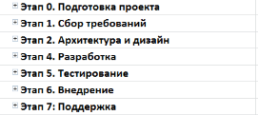

Рисунок 1 — Примерное содержание этапов

Задание № 2

Определить ресурсы и затраты необходимые для реализации программного продукта и назначить их соответствующим задачам (минимальное количество ресурсов 16 единиц, из них 8 трудовых и 8 материальных) (Рисунок 2-3).





Рисунок 2 — Пример ресурсов

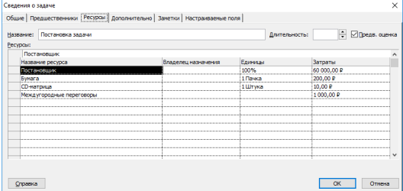

Рисунок 3 — Назначение ресурсов задаче

Задание № 3

Назначить задачам предшественников и осуществить выравнивание загрузки ресурсов (Рисунок 4-5).

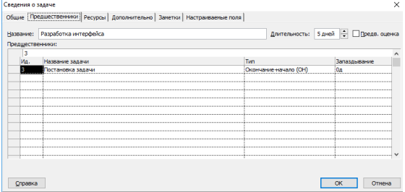

Рисунок 4 — Назначение предшественников

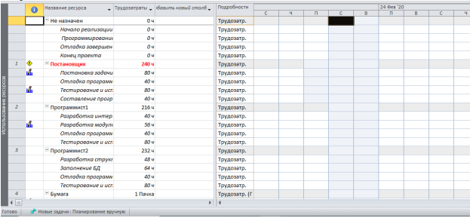

Рисунок 5 — Выравнивание ресурсов

**СОСТАВЛЕНИЕ ОПИСАНИЯ БИЗНЕС-ПРОЦЕССОВ**

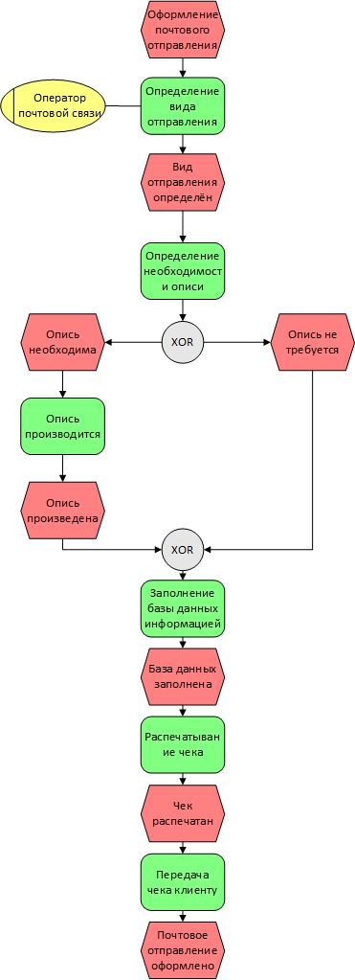

Рисунок 1 EPC-Модель оформления почтовых отправлений

**ДИАГРАММЫ UML**

Диаграмма вариантов использования для «Автоматизированной системы почты»

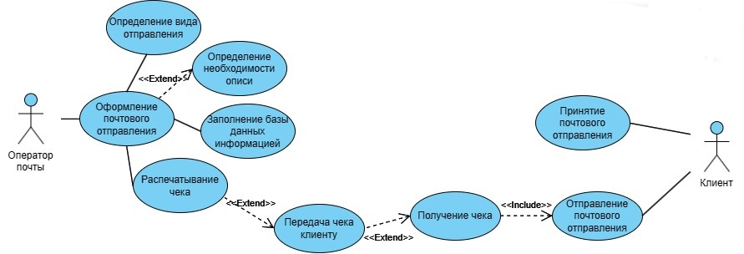

Рисунок 2 UML диаграмма вариантов использования АСП

**СОСТАВЛЕНИЕ ИНФОЛОГИЧЕСКОЙ МОДЕЛИ ПРЕДМЕТНОЙ ОБЛАСТИ И ДАТАЛОГИЧЕСКОЕ ПРОЕКТИРОВАНИЕ**

**Инфологическая модель**

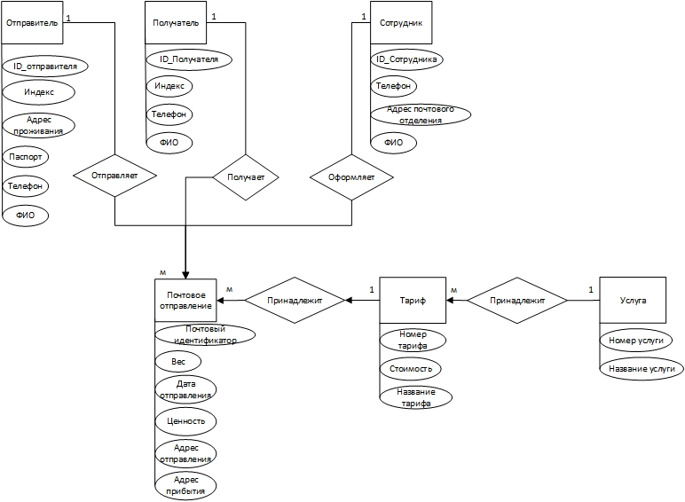

**Нормализация отношений**

Отправитель (ID_Отправителя, Индекс, Адрес проживания, Паспорт, Телефон, Фамилия отправителя, Имя отправителя, Отчество отправителя).

Получатель (ID_Получателя, Индекс, Телефон, Фамилия получателя, Имя получателя, Отчество получателя).

Сотрудник (ID_Сотрудника, Телефон, Адрес почтового отделения, Фамилия сотрудника, Имя сотрудника, Отчество сотрудника).

Почтовое отправление (Почтовый идентификатор, Вес, Дата отправления, Ценность, Адрес отправителя, Адрес прибытия, ID_Отправителя, ID_Получателя, ID_Сотрудника, Номер тарифа).

Тариф (Номер тарифа, Стоимость, Название тарифа, Номер услуги).

Услуга (Номер услуги, Название услуги)

**Даталогическая модель данных**

Отправитель

|  |  |  |  |  |  |  |
| --- | --- | --- | --- | --- | --- | --- |
| Наименование  поля | Тип данных | Длина | Допустимое  значение | Первичный ключ | Внешний ключ | Описание |
| ID_Otpravitelya | Счётчик | 8 байт | NOT NULL | + |  | ID Отправителя |
| Index | Числовой (длинное целое) | 8 байт |  |  |  | Индекс |
| Adres_Proshivaniya | Текстовый  (короткий) | 255 символов |  |  |  | Адрес проживания |
| Passport | Числовой (длинное целое) | 8 байт |  |  |  | Паспорт |
| Telephone | Текстовый (короткий) | 255 символов |  |  |  | Телефон |
| Familya_Otpravitelya | Текстовый(короткий) | 255 символов |  |  |  | Фамилия Отправителя |
| Imya_Otpravitelya | Текстовый(короткий) | 255 символов |  |  |  | Имя Отправителя |
| Otchestvo_Otpravitelya | Текстовый(короткий) | 255 символов |  |  |  | Отчество Отправителя |

Получатель

|  |  |  |  |  |  |  |
| --- | --- | --- | --- | --- | --- | --- |
| Наименование  поля | Тип данных | Длина | Допустимое  значение | Первичный ключ | Внешний ключ | Описание |
| ID_Polychatelya | Счётчик | 8 байт | NOT NULL | + |  | ID Получателя |
| Index | Числовой (длинное целое) | 8 байт |  |  |  | Индекс |
| Telephone | Текстовый (короткий) | 255 символов |  |  |  | Телефон |
| Familya_Polychatelya | Текстовый(короткий) | 255 символов |  |  |  | Фамилия Получателя |
| Imya_Polychatelya | Текстовый(короткий) | 255 символов |  |  |  | Имя Получателя |
| Otchestvo_Polychatelya | Текстовый(короткий) | 255 символов |  |  |  | Отчество Получателя |

Сотрудник

|  |  |  |  |  |  |  |
| --- | --- | --- | --- | --- | --- | --- |
| Наименование  поля | Тип данных | Длина | Допустимое  значение | Первичный ключ | Внешний ключ | Описание |
| ID_Sotrudnika | Счётчик | 8 байт | NOT NULL | + |  | ID Сотрудника |
| Telephone | Текстовый (короткий) | 255 символов |  |  |  | Телефон |
| Adres_Pochtovogo_Otdelenia | Текстовый (короткий) | 255 символов |  |  |  | Адрес почтового отделения |
| Familya_Sotrudnika | Текстовый(короткий) | 255 символов |  |  |  | Фамилия Сотрудника |
| Imya_Sotrudnika | Текстовый(короткий) | 255 символов |  |  |  | Имя Сотрудника |
| Otchestvo_Sotrudnika | Текстовый(короткий) | 255 символов |  |  |  | Отчество Сотрудника |

Почтовое отправление

|  |  |  |  |  |  |  |
| --- | --- | --- | --- | --- | --- | --- |
| Наименование  поля | Тип данных | Длина | Допустимое  значение | Первичный ключ | Внешний ключ | Описание |
| Poctovyi_Identifikator | Счётчик | 8 байт | NOT NULL | + |  | Почтовый идентификатор |
| Ves | Числовой (длинное целое) | 8 байт |  |  |  | Вес |
| Data_Otpravlenia | Дата/Время | 8 байт |  |  |  | Дата отправления |
| Cennost | Денежный | 8 байт |  |  |  | Ценность |
| Adress_Pribitya | Текстовый (короткий) | 255 символов |  |  |  | Адрес прибытия почтового отправления |
| Adress_Otpravlenya | Текстовый (короткий) | 255 символов |  |  |  | Адрес отправления почтового отправления |
| ID_Otpravitelya | Числовой | 8 байт |  |  | + | ID Отправителя |
| ID_Polychatelya | Числовой | 8 байт |  |  | + | ID Получателя |
| ID_Sotrudnika | Числовой | 8 байт |  |  | + | ID Сотрудника |
| Nomer_Tarif | Текстовый (короткий) | 255 символов |  |  | + | Номер тарифа |

Тариф

|  |  |  |  |  |  |  |
| --- | --- | --- | --- | --- | --- | --- |
| Наименование  поля | Тип данных | Длина | Допустимое  значение | Первичный ключ | Внешний ключ | Описание |
| Nomer_Tarif | Текстовый (короткий) | 255 символов | NOT NULL | + |  | Номер тарифа |
| Stoimost | Денежный | 8 байт |  |  |  | Стоимость |
| Nasvanie_Tarifa | Текстовый (короткий) | 255 символов |  |  |  | Название тарифа |
| Nomer_Yslugi | Текстовый (короткий) | 255 символов |  |  | + | Номер услуги |

Услуга

|  |  |  |  |  |  |  |
| --- | --- | --- | --- | --- | --- | --- |
| Наименование  поля | Тип данных | Длина | Допустимое  значение | Первичный ключ | Внешний ключ | Описание |
| Nomer_Yslugi | Текстовый (короткий) | 255 символов | NOT NULL | + |  | Номер услуги |
| Nasvanie_Yslugi | Текстовый (короткий) | 255 символов |  |  |  | Название услуги |

.

**ПОСТРОЕНИЕ РЕЛЯЦИОННОЙ МОДЕЛИ ДАННЫХ, РАЗРАБОТКА БАЗЫ ДАННЫХ И ЗАПРОСОВ К НЕЙ**

***Задание № 1*** Выполнить задание для своей модели предприятия, заполнив каждый пункт:

**Таблицы:**

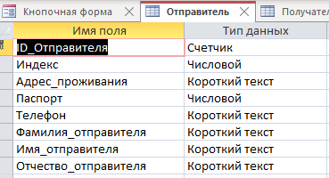 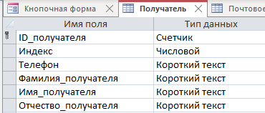

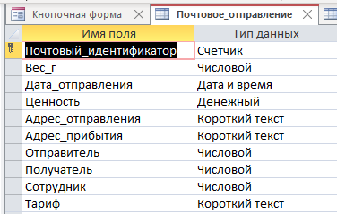 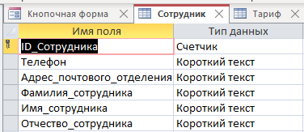

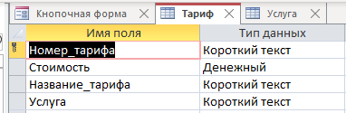 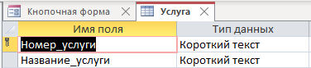

**Схема данных:**

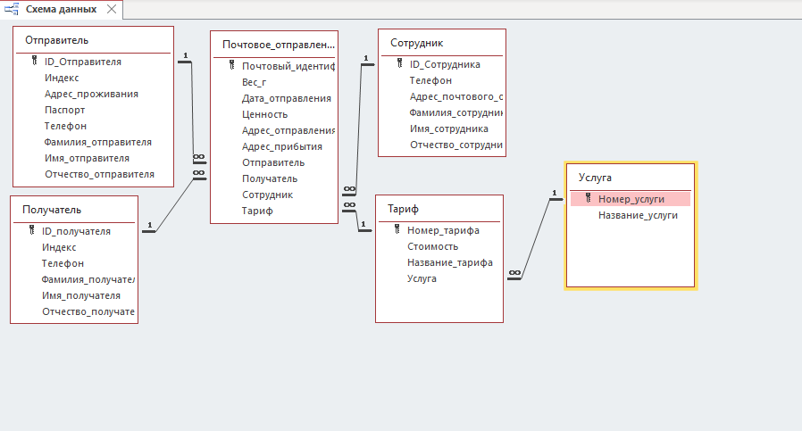

**Формы**:

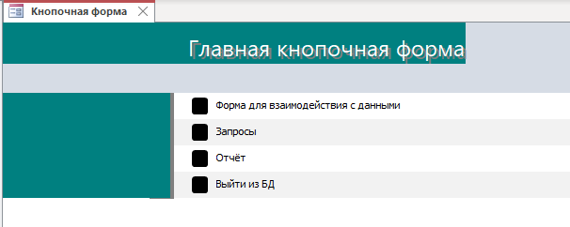

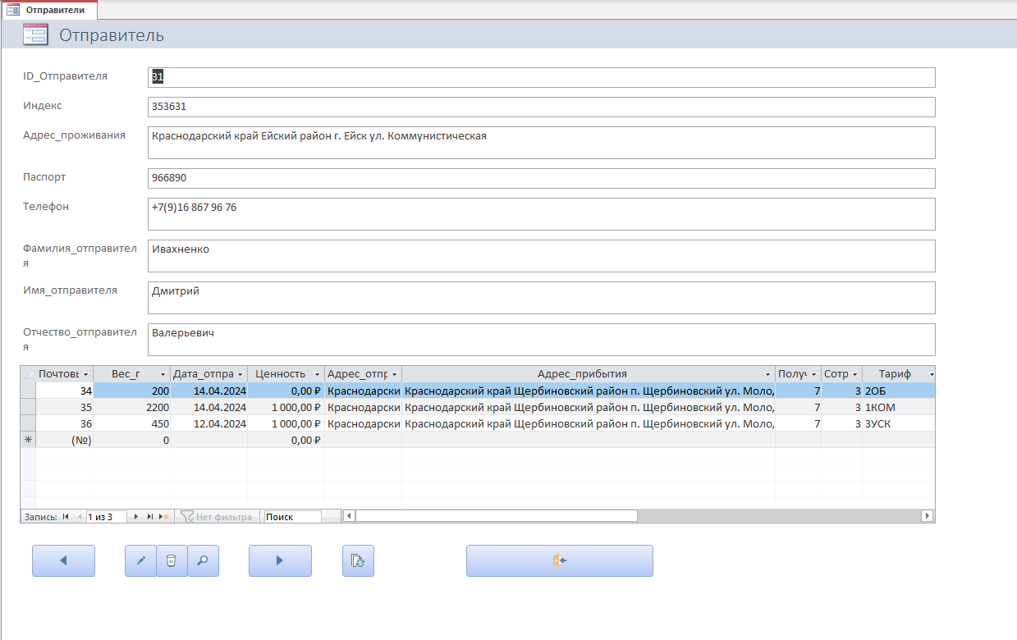

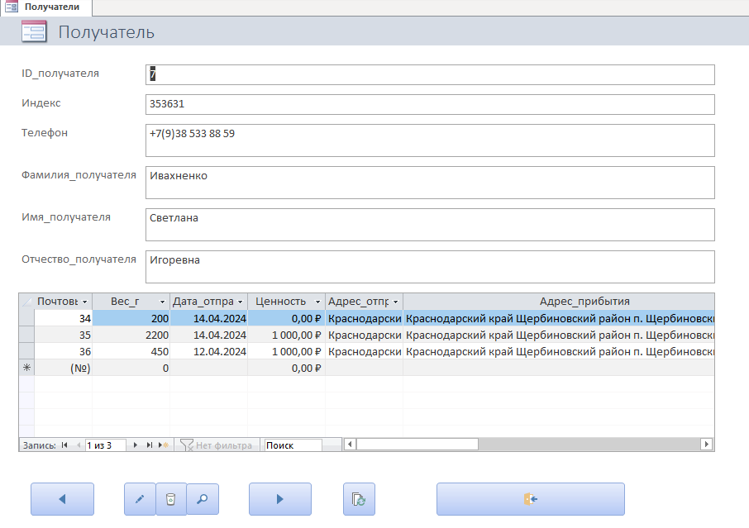

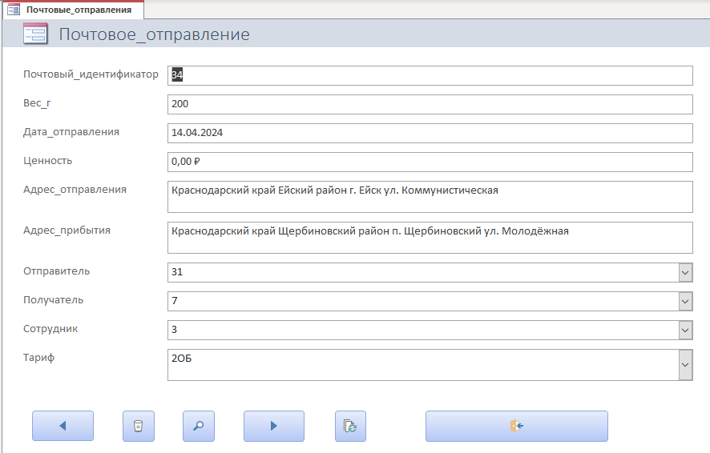

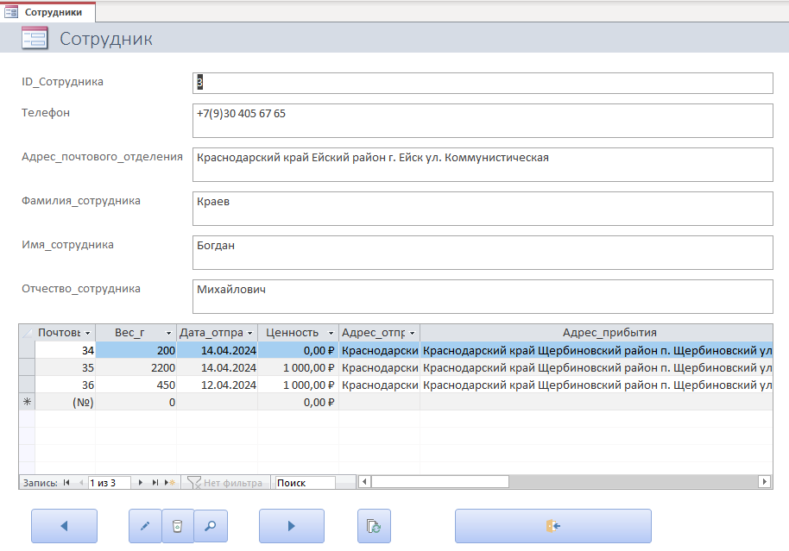

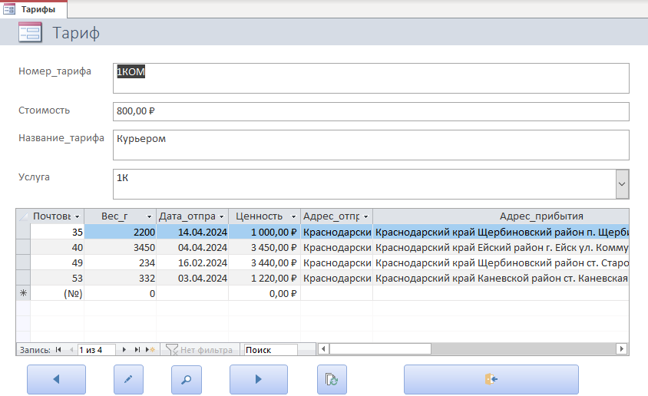

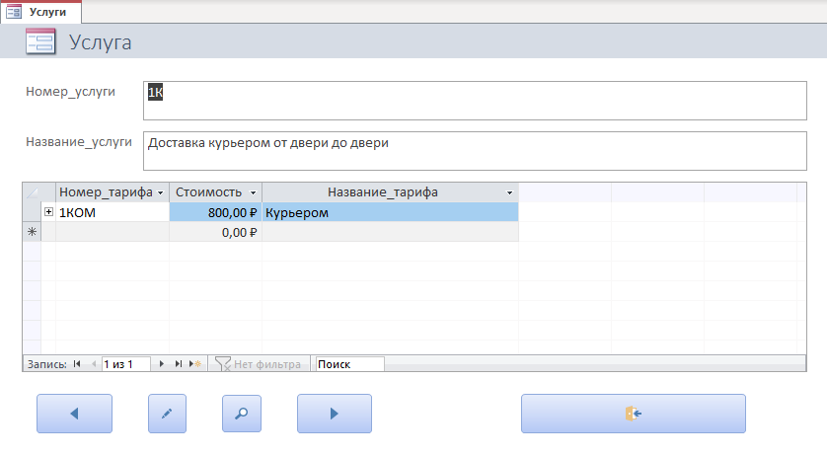

**Отчеты**:

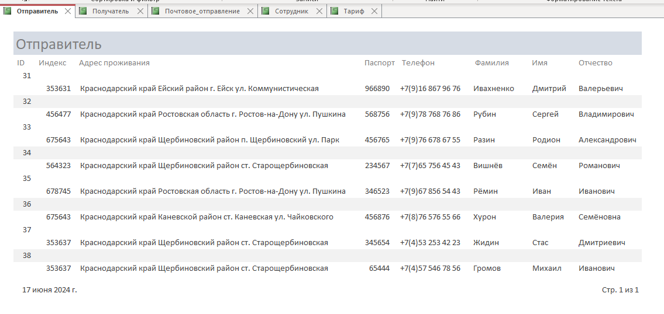

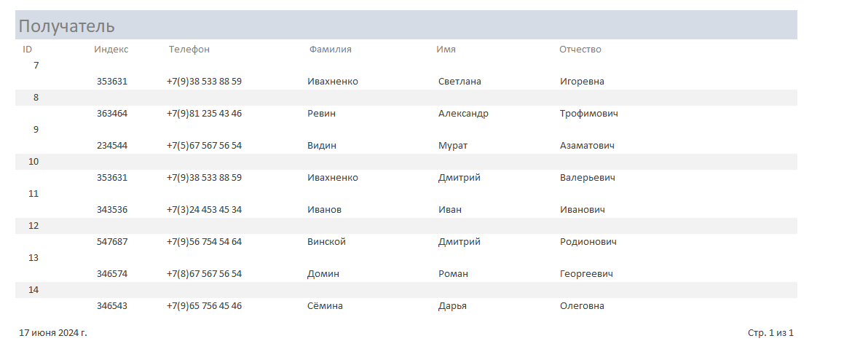

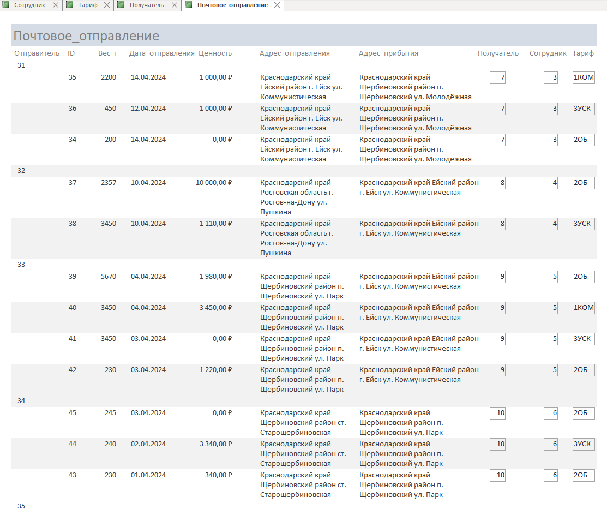

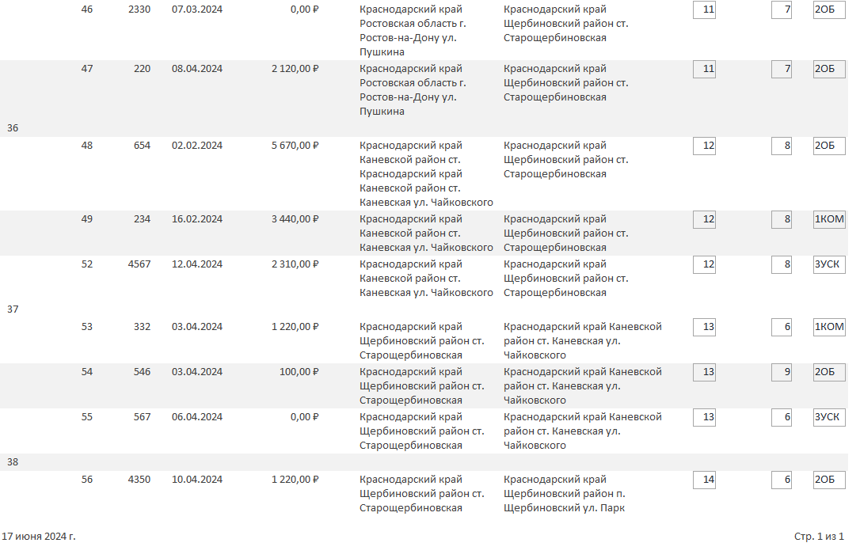

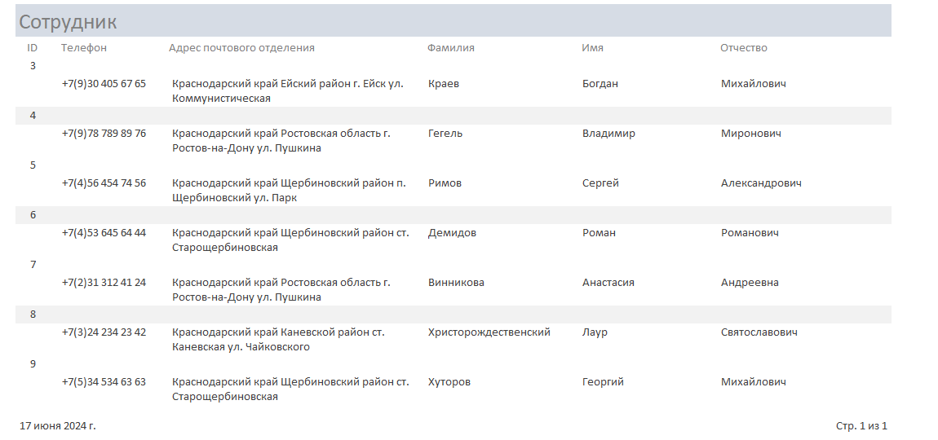

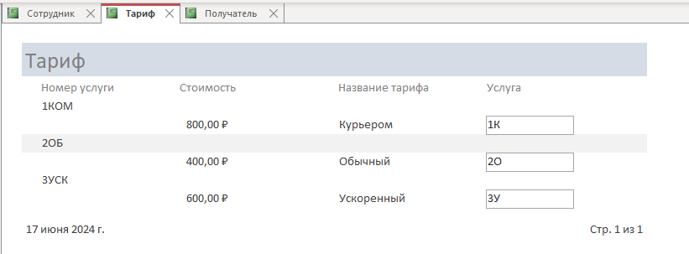

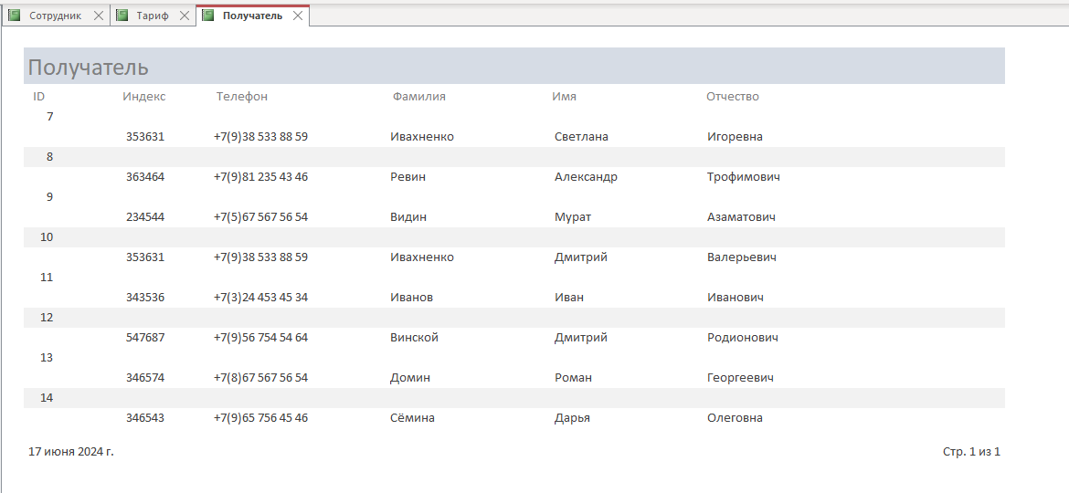

**Запросы***:*

6 запросов в режиме Конструктора (QBE), включающие: назначение запроса, скриншот запроса в режиме Конструктора, скриншот результата выполнения запроса. Два запроса должны быть выполнены к нескольким таблицам.

1. Запрос предназначен для получения актуальной информации о тарифах

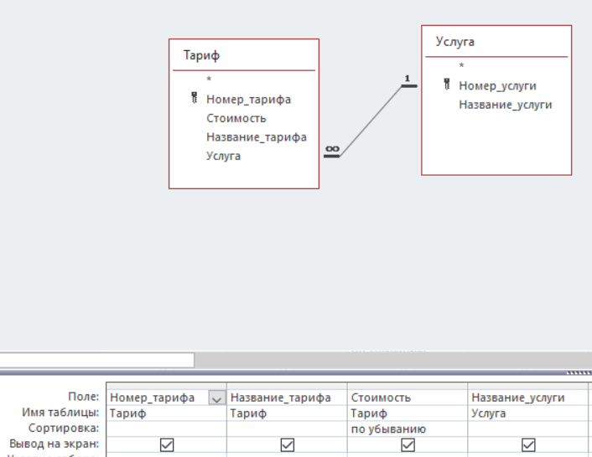

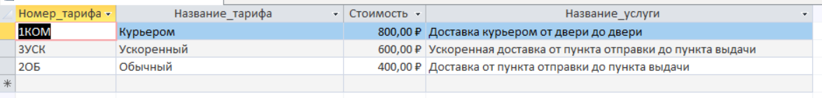

1. Запрос предназначен для нахождения почтового отправления с максимальной ценностью

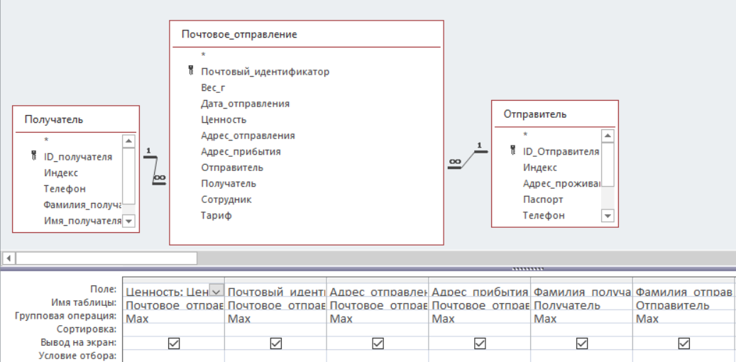

1. Запрос предназначен для получения информации о почтовых отправлениях не имеющих ценность

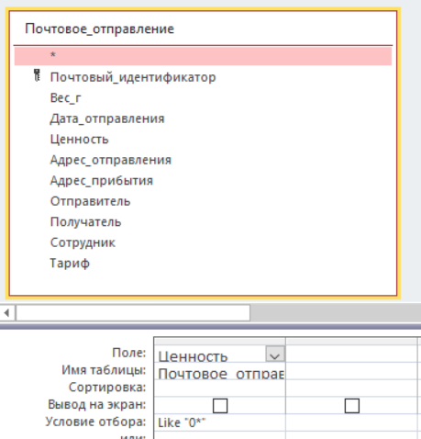

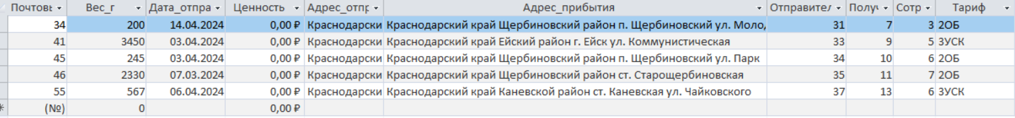

1. Запрос предназначен для вывода информации о почтовых отправлениях, имеющих ценность

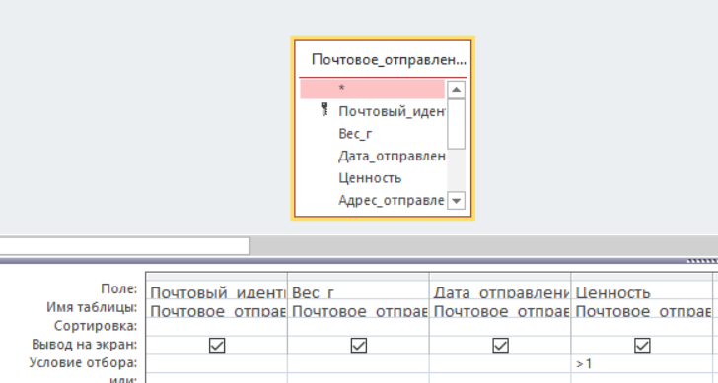

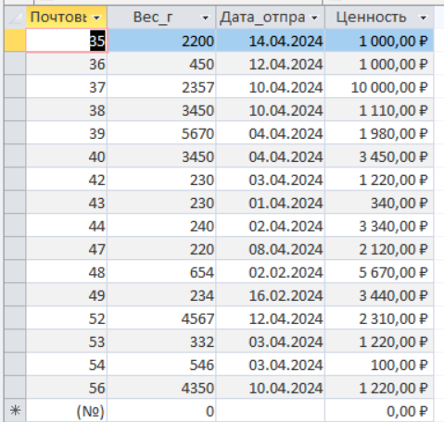

1. Запрос предназначен для вывода всех почтовых отправлений за введённый месяц

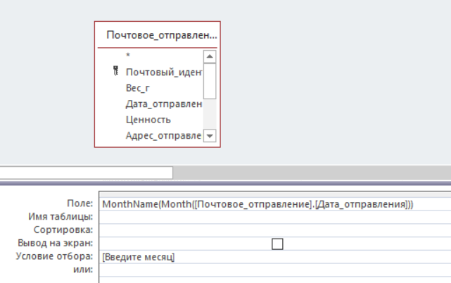

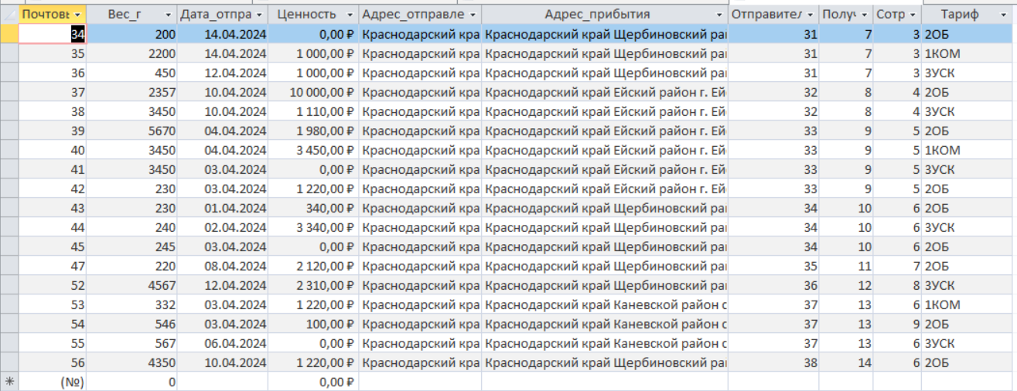

1. Запрос предназначен для получения количества отправлений по каждому тарифу

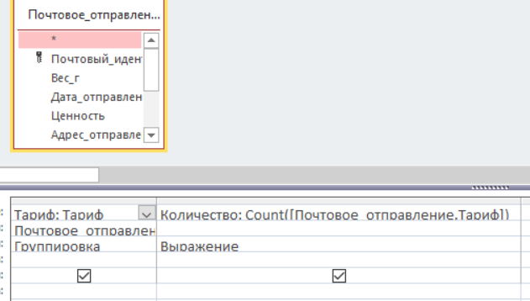

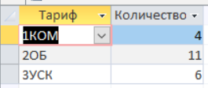

6 запросов в режиме SQL, включающие: назначение запроса, текст SQL-запроса, скриншот результата выполнения запроса. Два запроса должны быть выполнены к нескольким таблицам.

1. Запрос предназначен для получения количества почтовых отправлений в введённом месяце





1. Запрос предназначен для получения информации об отправлениях в введённый район

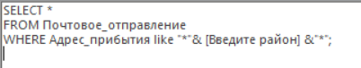

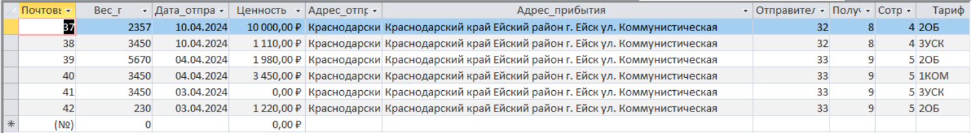

1. Запрос предназначен для получения информации о всех отправлениях по обычному тарифу

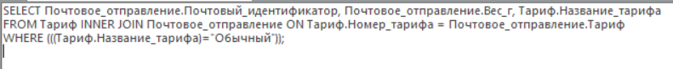

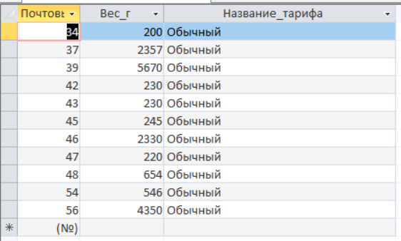

1. Запрос предназначен для получения информации о тарифах каждого из отправлений



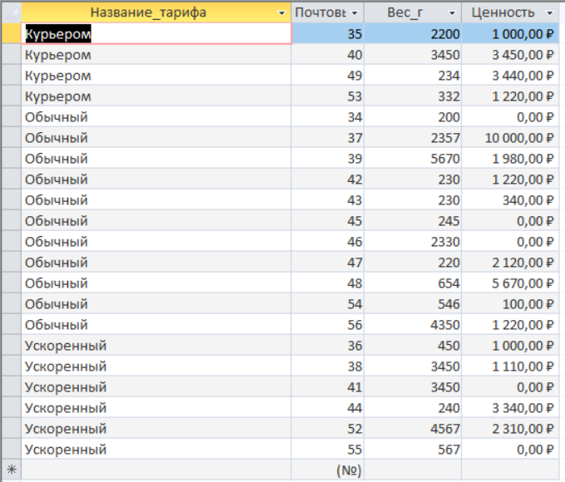

1. Запрос предназначен для создания таблицы: «Виды почтовых отправлений»



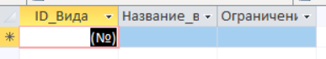

1. Запрос предназначен для удаления таблицы: «Виды почтовых отправлений»



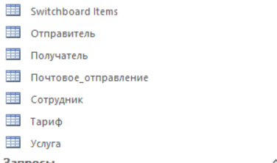

**РАБОТА С СИСТЕМОЙ КОНТРОЛЯ ВЕРСИЙ GIT**

Задание № 1

Была создана папка «Project» в этой папке инициализирован локальный репозиторий. Создан файл под названием «отчет по проделанной работе», в этот файл я добавил скриншоты проделанной работы в Git Bash.

Задание № 2

Все создаваемые в данной папке файлы передавались под контроль Git.

Задание № 3

Был подключён локальный репозиторий к сайту Git hub, для дальнейшей выгрузки файлов на хостинг (выгрузка осуществлялась по средствам консольной версии приложения Git «Git Bash») в сроки, установленные преподавателем.

Задание № 4

После выполнения каждого этапа работы над заданием, к соответствующим файлам был создан коммит с описанием этапа. Также была создана новая ветка для каждого раздела итогового проекта.